МБУ ДО «Детская школа искусств» МО город-курорт Геленджик
_________________________________________________________________

Утверждаю:
Директор
МБУ ДО ДШИ
________ А.В.Борщ

ОТЧЁТ
о выполнении Плана мероприятий
в рамках Международного дня детского телефона доверия
(17 мая 2016)

№ | Наименование мероприятия | Ответственный  исполнитель | Срок  реализации | Тезисный отчет
1. | Размещение баннера «Детский телефон доверия» на интернет-сайте МБУ ДО ДШИ МО г-к Геленджик | Администрация ДШИ.  Зам.директора - Сайко А.Л.  Отв. за информ. и техн. обеспечение сайта  Тевяшева Е.В. | 16 - 17 мая 2016 года | Размещён банер, план мероприятиё, иллюстрированный отчёт.  Выполнено  см. сайт dshigelen.ru
2 | Распечатка и размещение баннера и листовок «Детский телефон доверия» на всех стендах и рецепшине. | Зам.директора - Сайко А.Л. | 16 - 17 мая 2016 года | Выполнено

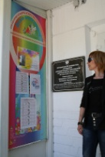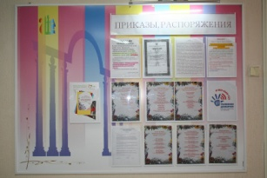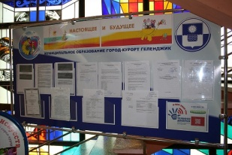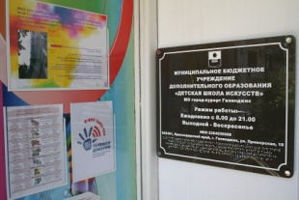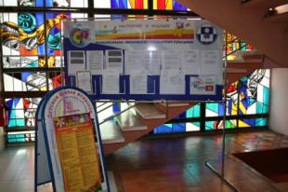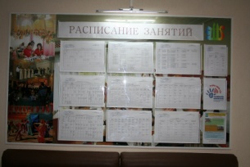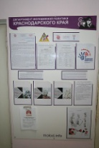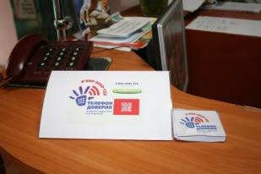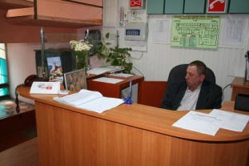

3. | Проведение классных часов и бесед о детском телефоне доверия и службе экстренной психологической помощи с учащимися и студентами образовательных учреждений, посетителями учреждений культуры детского возраста «Ты не один!» | Зам.директора ДШИ по направлениям: Музыкальное искусство, Хореографическое творчество, Изобразительное искусство. Зав. библиотекой Кузнецов М.Г. | Май  2016 года
4. | Выпуск и распространение информационных материалов о детском телефоне доверия | Зам директора по научно-методической работе Сайко А.Л.;  Зав. библиотекой Кузнецов М.Г. | май - июнь 2016 года
5. | Информ-дайджест «Оставайся на линии жизни!»  с участием представителя Аппарата Уполномоченного по правам ребенка в г-к Геленджик | По представлению материалов Управлением культуры МО г-к Геленджик.  Зам. дир. по НМР Сайко А.Л.  Зав. библиотекой Кузнецов М.Г. | май - июнь 2016 года

Заместитель директора по НМР | _____________________________ | А.Л.Сайко

